附件4

滨海新区“企业创新积分制”管理信息系统

企业操作使用指南

操作前提示：推荐使用谷歌Chrome/firefox等浏览器，不建 议使用Microsoft Internet Explorer 9。

**一、注册及登录**

1.首次注册的企业，**登录系统**首页 “天津滨海新区企业创 新积分管理信息系统”

<http://cxq.kjj.tjbh.gov.cn:8081/BeforeLogin>，点击页面上 方【登录/注册】链接后，再点击页面右下方【注册企业用户】 链接，通过企业统一社会信用代码注册。

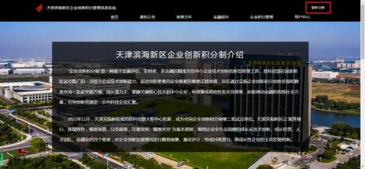

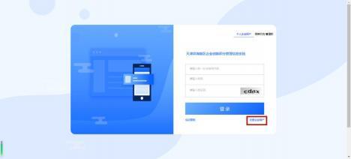

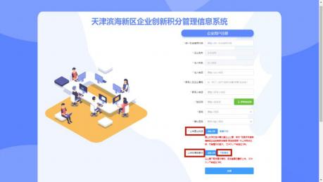**填写企业相关基本信息**（提示：用于接受验证码的联系人电话，只能用于一家企业注册，不可重复），上传营业执照扫描件（.jpg和.png图片格式,大小不超过5M）。点击【下载模 板】链接，下载知情同意书模板，签字盖章后上传（.pdf格式，大小不超过5M）。填写完毕后，点击页码下方【注册】链接，等待审核结果。

2.注册完成后，点击打开系统首页，点击页面上方【登录/ 注册】链接，通过企业统一社会信用代码、密码、验证码登录。登录后可点击页面上方【 】，查看**注册审核情况**。若审 核未通过，可点击页面上方【用户中心】，按照审核意见，进 行修改，点击页面下方【修改】，重新上传营业执照或知情同 意书后，点击页面下方【提交】。若审核通过，可查看通知公 告、政策文件等。

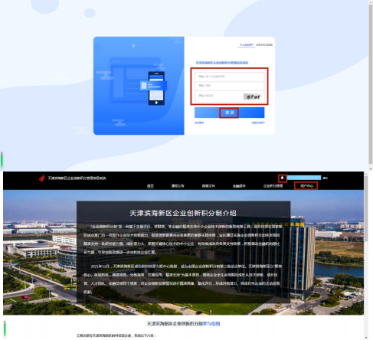

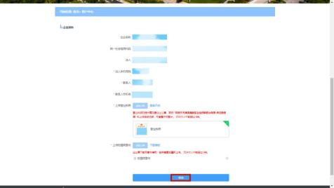

**二、查看积分**

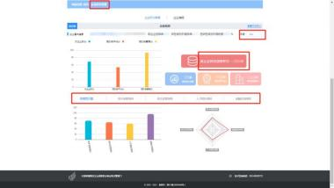 完成注册并通过审核的企业，可通过点击页码最上方【企业积分管理】链接，**查看积分详细情况**。